6.2 怎样测量和表示力
◇教学目标◇

【知识与技能】
1.认识弹簧测力计,了解其测量原理,会用弹簧测力计测量力的大小。
2.学会用力的示意图描述力。
【过程与方法】
1.通过实验学习用弹簧测力计测量力的过程。
2.领会用示意图表示力的方法。
【情感·态度·价值观】
通过用弹簧测力计测量力的活动,培养学生良好的实验习惯和尊重实验事实的科学态度。
◇教学重难点◇
【教学重点】
用弹簧测力计测量力,用力的示意图表示力。
【教学难点】
弹簧测力计的使用。
◇教学过程◇
一、新课导入
为了比较谁的臂力更大,两位同学比赛撑拉力器,你认为这样的方法可行吗?如果两个人的臂展不同,你认为这样比赛公平吗?
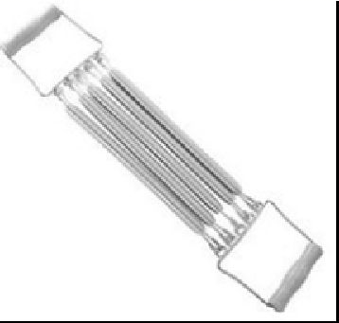
二、教学步骤
探究点1 怎样测量力的大小
[阅读课本]P8~9“怎样测量力的大小”
[思考]观察图6—12,弹簧为什么会伸长?
[提示]弹簧受到了拉力的作用发生了形变。
[思考]两次弹簧伸长的长度一样吗?为什么?
[提示]弹簧的形变程度与拉力的大小有关。
[思考]如何比较拉力的大小?
[提示]通过比较弹簧伸长的长度来比较拉力的大小。
[归纳提升]在一定范围内,弹簧受到的拉力越大,弹簧被拉得越长,弹簧的伸长量跟它受到的拉力大小成正比。
[阅读课本]活动1“认识弹簧测力计”
[思考]弹簧测力计是由哪几个部分组成的?
[提示]弹簧测力计主要由弹簧、指针和刻度板组成。
[思考]弹簧测力计使用前为什么要来回拉几次?
[提示]反复拉动弹簧,防止卡住。
[思考]使用前,如果指针不在零刻度线处该怎么办呢?
[提示]测量前要使指针指在零刻度线处,若有偏差,必须校正,这一步骤叫做校零。
[思考]如果测量的力过大或者过小,该如何选择合适的弹簧测力计来测量呢?
[提示]测量前需观察弹簧测力计的量程和最小分度值。如果测量的力超过最大量程,超出弹簧的弹性限度后,弹簧的伸长部分就不再与拉力成正比,甚至无法恢复原状;如果测量的力过小,小于弹簧测力计的最小分度值,就无法准确测量出力的大小。
[思考]测量时,手需要怎样拉住弹簧测力计?
[提示]弹簧测力计内弹簧的伸长方向和所测量力的方向在一条直线上。
[思考]当弹簧测力计示数稳定后,读测力计的示数时有什么注意事项?
[提示]读弹簧测力计的示数和读刻度尺的示数相同,视线要与刻度盘垂直。
[归纳提升]弹簧测力计的使用方法:①使用前:反复拉动弹簧防止其卡住;检查指针是否对齐零刻度线,若没有对齐,需要校零;观察弹簧测力计的量程;观察弹簧测力计的最小分度值,知道每一大格,最小一格表示多少牛(N);②使用时:所测量的力不能超量程使用;要让弹簧测力计内的弹簧轴线方向跟所测力的方向在一条直线上,且弹簧不能接触刻度上;③读数时:视线要与刻度盘垂直。
[习题]用橡皮筋、回形针、棉线、小瓶盖、牙膏盒、铁丝、钩码和刻度尺等,做一个如图所示的橡皮筋测力计。下列说法错误的是 ( )
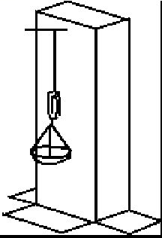
A.刻度可以标在牙膏盒上
B.可以把回形针上端当作指针
C.可以利用钩码拉伸橡皮筋标注刻度
D.不同橡皮筋做的测力计量程都相同
[分析]如图所示的橡皮筋测力计,根据所用器材可知,牙膏盒平整可以在上面标注刻度;回形针在橡皮筋的下部,可以把回形针上端当作测力计的指针;钩码上标有质量的数值,且每个钩码的质量相同,故可以用钩码拉伸橡皮筋标注刻度;橡皮筋的长短、粗细都影响着测力计的量程,所以不同橡皮筋做的测力计量程不相同。
[答案]D
探究点2 怎样用图表示力
[阅读课本]P10“怎样用图表示力”
[思考]回顾一下力的三要素指的是什么?
[提示]力的大小、方向和作用点。
[思考]观察图6—15(b),其中力的作用点是怎样表示的?
[提示]用线段的起点或终点表示力的作用点,力的作用点一定得画在受力物体上。
[思考]观察图6—15(b),其中力的方向是怎样表示的?
[提示]从力的作用点开始,沿力的方向画一带箭头的线段,箭头的方向表示力的方向。
[思考]观察图6—15(b),其中力的大小是怎样表示的?
[提示]从力的作用点开始,沿力的方向画一带箭头的线段,线段的长短表示力的大小。
[归纳提升]在受力物体上沿力的方向画一条带箭头的线段,表示物体在这个方向上受到了力,这种表示力的方法叫做力的示意图。
[思考]你能总结一下力的示意图的具体画法吗?
[归纳提升]①在受力物体上画出力的作用点;②确定力的方向,然后沿力的方向画一条线段;③在线段的末端标上箭头,并在箭头旁标出所画力的符号;④在同一个图上画几个力的示意图时,力越大线段应越长,大小相同的力线段长度应相等。
[习题]如图所示,小华用绳拉着小车行走,请画出绳对小车拉力F的示意图。
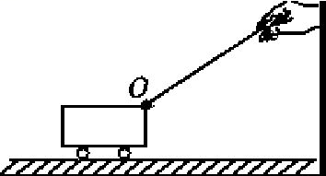
[分析]力的示意图是用一条带箭头的线段,把力的大小、方向、作用点三个要素表示出来,线段的长短表示力的大小,箭头表示力的方向,线段起点或终点表示力的作用点;拉力的作用点在绳子与小车的接触点上,方向沿绳子向上,过拉力的作用点,沿拉力的方向画一条有向线段,并在箭头旁标出力的符号F。
[答案]
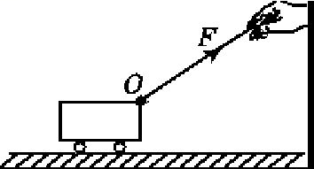
三、板书设计
6.2 怎样测量和表示力
1.弹簧测力计
(1)原理
(2)使用方法
(3)注意事项
2.力的示意图
◇教学反思◇
由于本节课内容注重学生的实践活动,需引导学生主动去观察、思考。观察弹簧测力计的构造,让学生亲自动手实验测量力的大小,从而使他们掌握研究问题的方法,且通过实例分析,也可提高学生应用知识解决问题的能力,养成良好的学习习惯。

